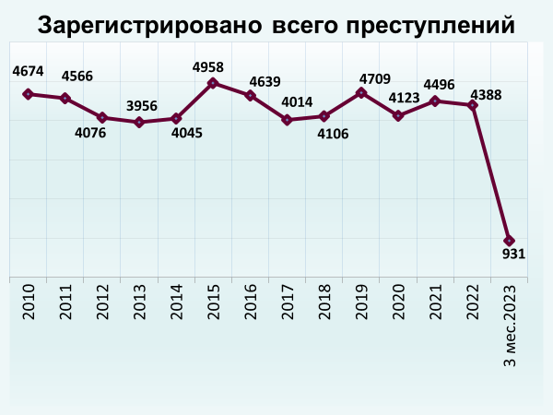

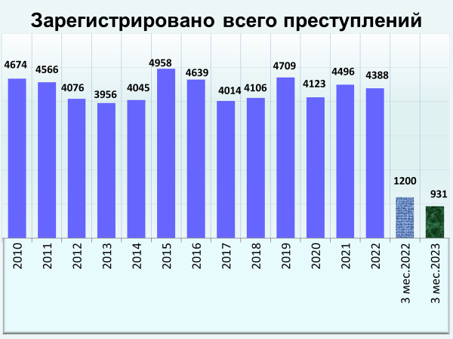

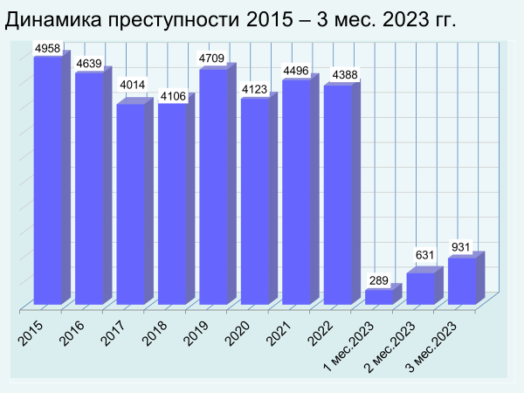

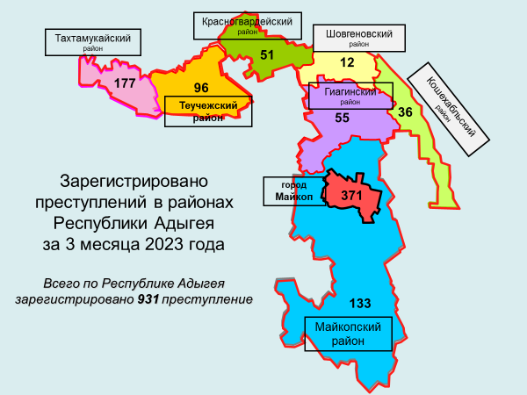

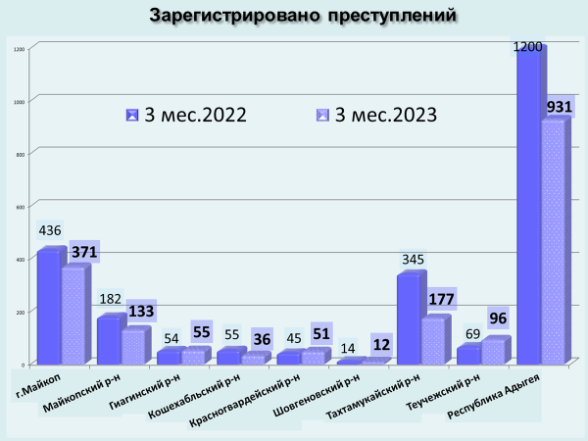

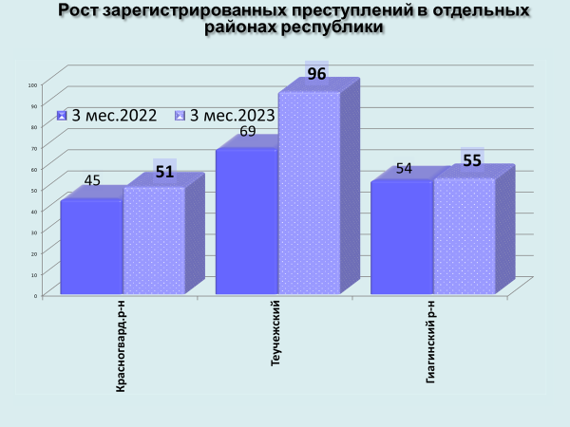

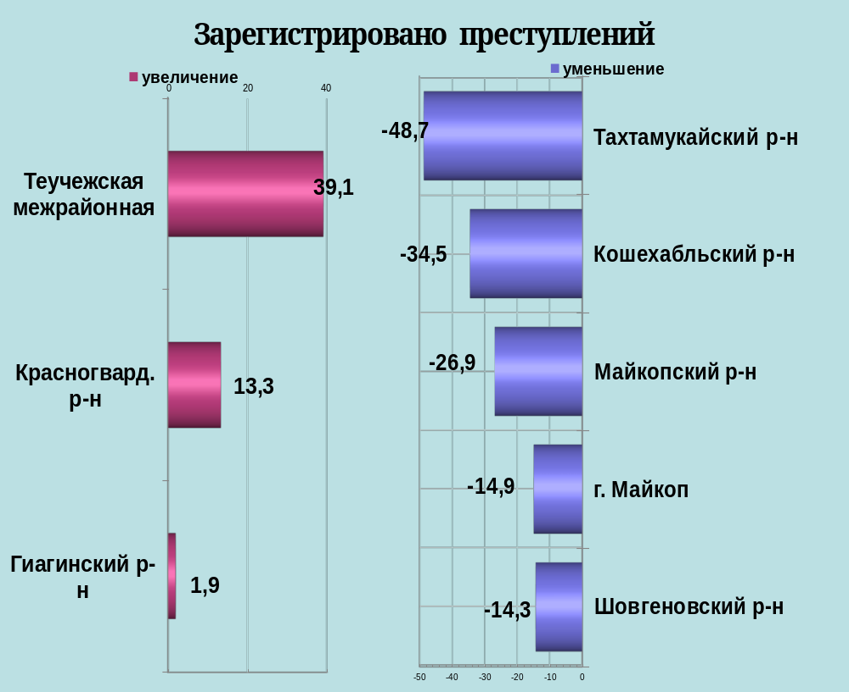

районы | 3 мес. 2023 | 3 мес. 2022 | %, +/-
г.Майкоп | 371 | 436 | -14,9
Майкопский район | 133 | 182 | -26,9
Гиагинский район | 55 | 54 | 1,9
Кошехабльский район | 36 | 55 | -34,5
Красногвардейский район | 51 | 45 | 13,3
Шовгеновский район | 12 | 14 | -14,3
Тахтамукайский район | 177 | 345 | -48,7
Теучежская межрайонная | 96 | 69 | 39,1

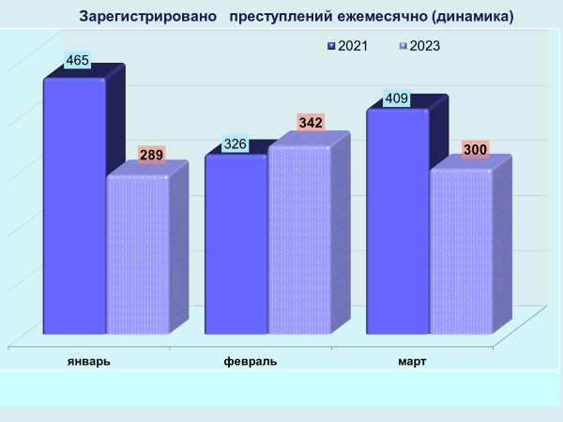

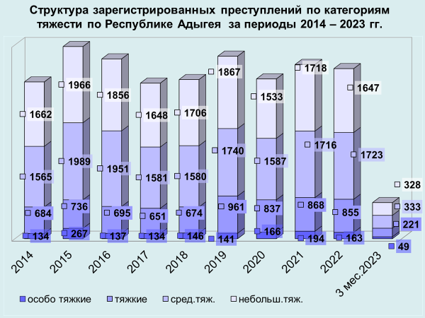
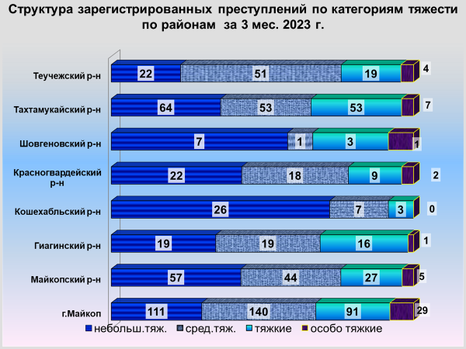

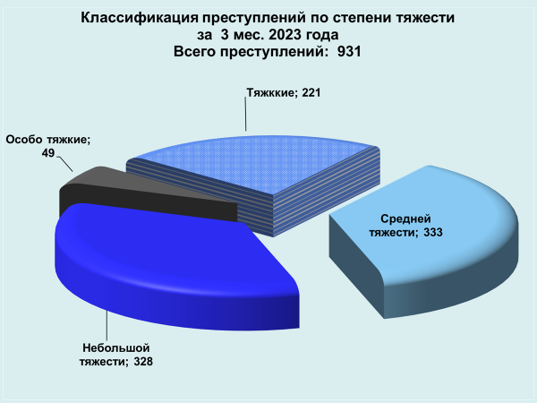
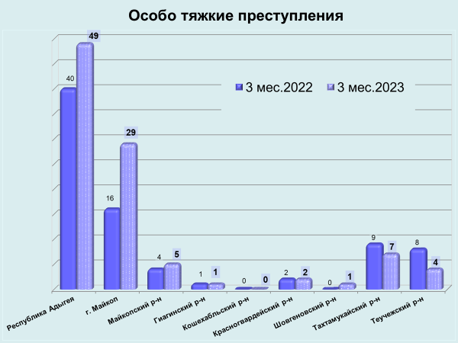

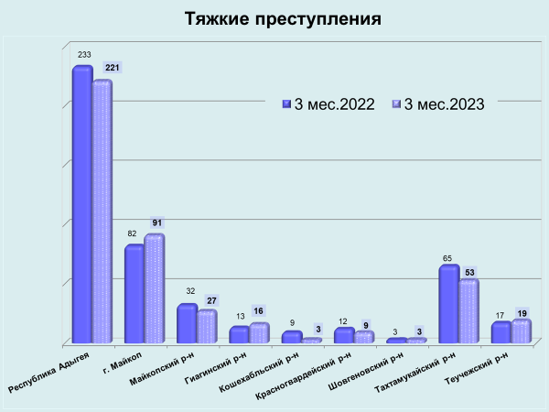

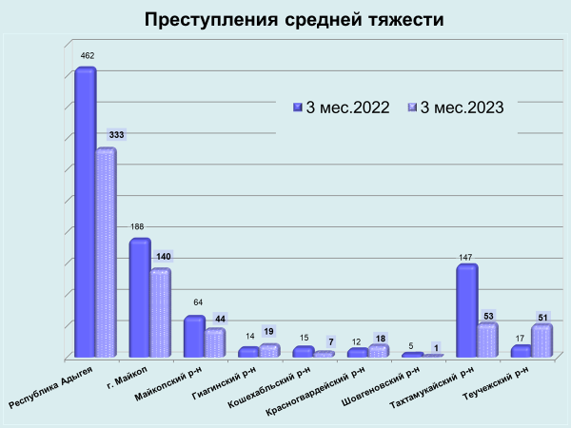

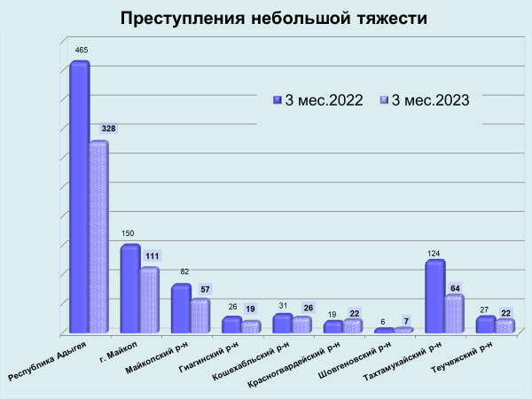

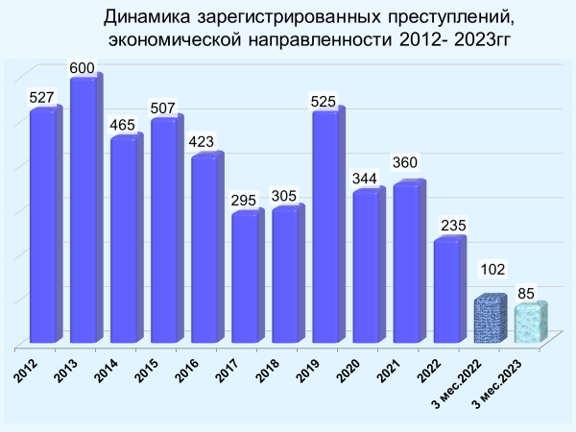

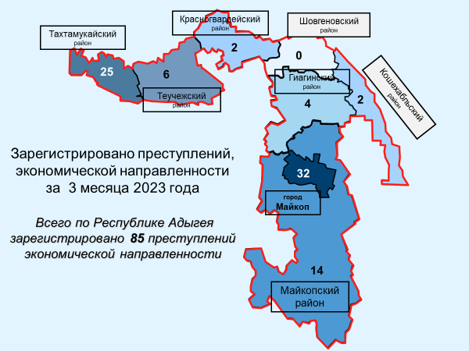

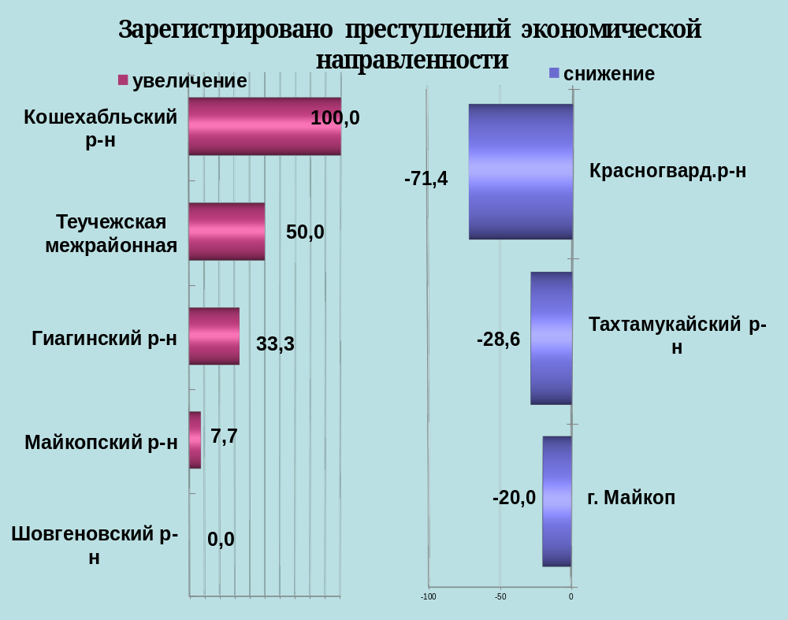

районы | 3 мес. 2023 | 3 мес. 2022 | %, +/-
г.Майкоп | 32 | 40 | -20,0
Майкопский район | 14 | 13 | 7,7
Гиагинский район | 4 | 3 | 33,3
Кошехабльский район | 2 | 0 | 100,0
Красногвардейский район | 2 | 7 | -71,4
Шовгеновский район | 0 | 0 | 0,0
Тахтамукайский район | 25 | 35 | -28,6
Теучежская межрайонная | 6 | 4 | 50,0

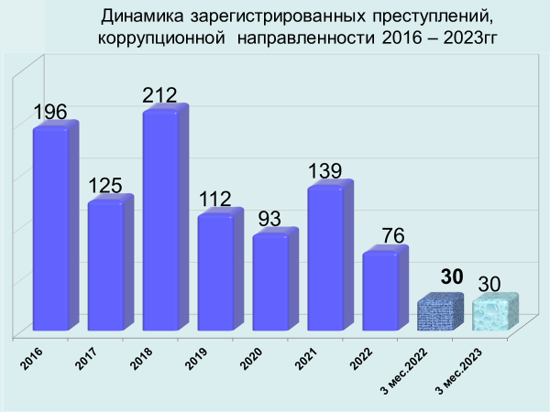

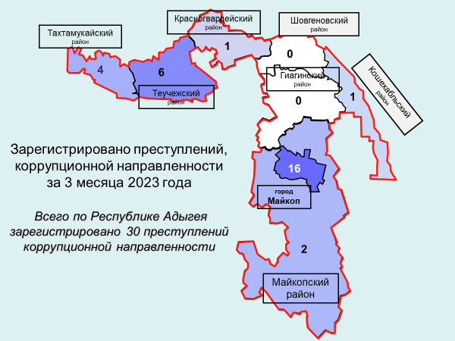

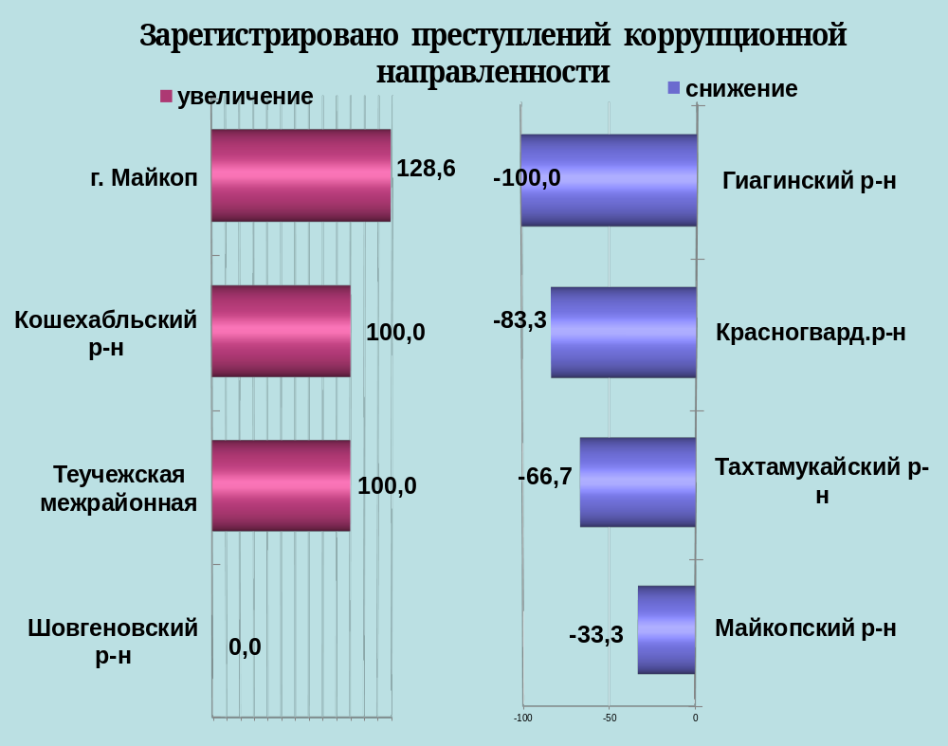

районы | 3 мес. 2023 | 3 мес. 2022 | %, +/-
г.Майкоп | 16 | 7 | 128,6
Майкопский район | 2 | 3 | -33,3
Гиагинский район | 0 | 2 | -100,0
Кошехабльский район | 1 | 0 | 100,0
Красногвардейский район | 1 | 6 | -83,3
Шовгеновский район | 0 | 0 | 0,0
Тахтамукайский район | 4 | 12 | -66,7
Теучежская межрайонная | 6 | 0 | 100,0

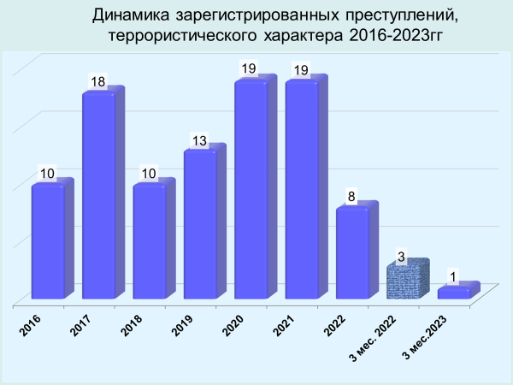

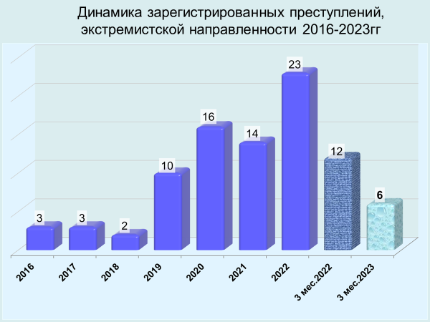

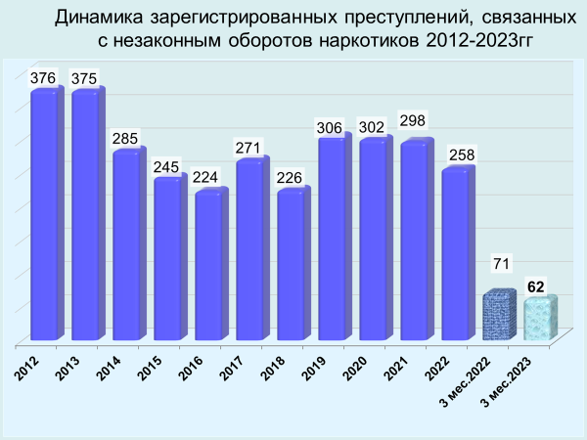

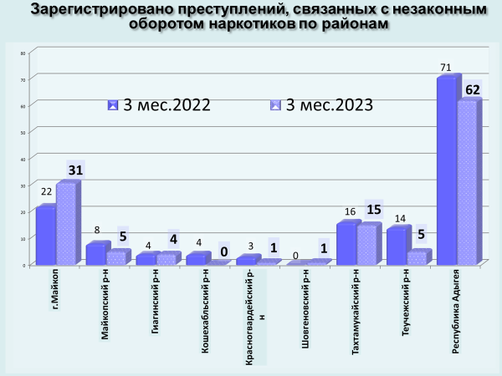

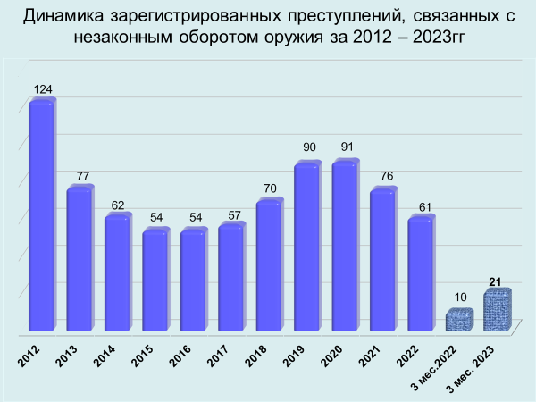

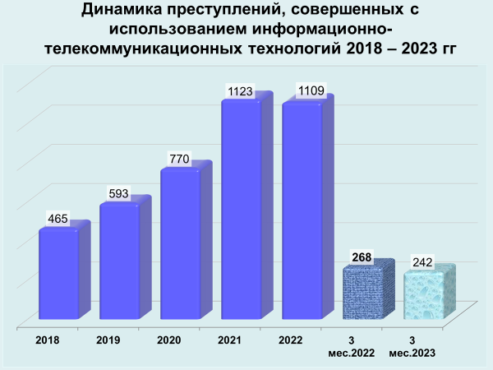

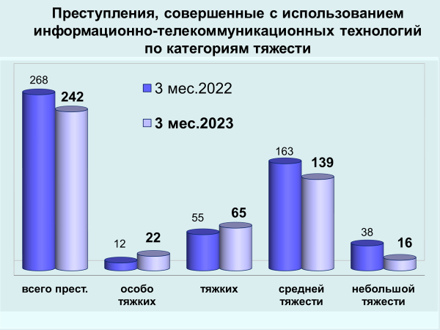

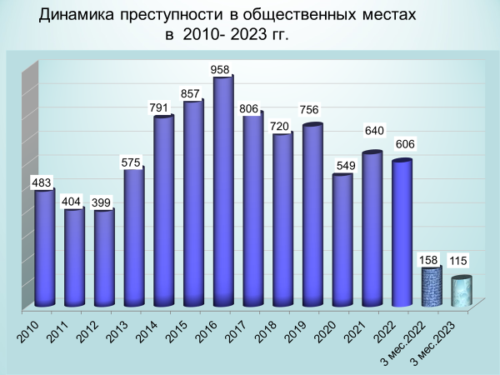

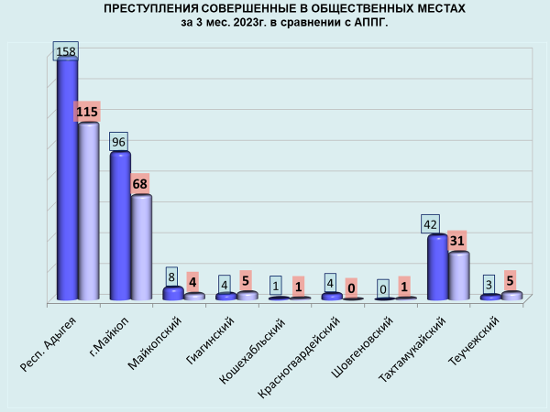

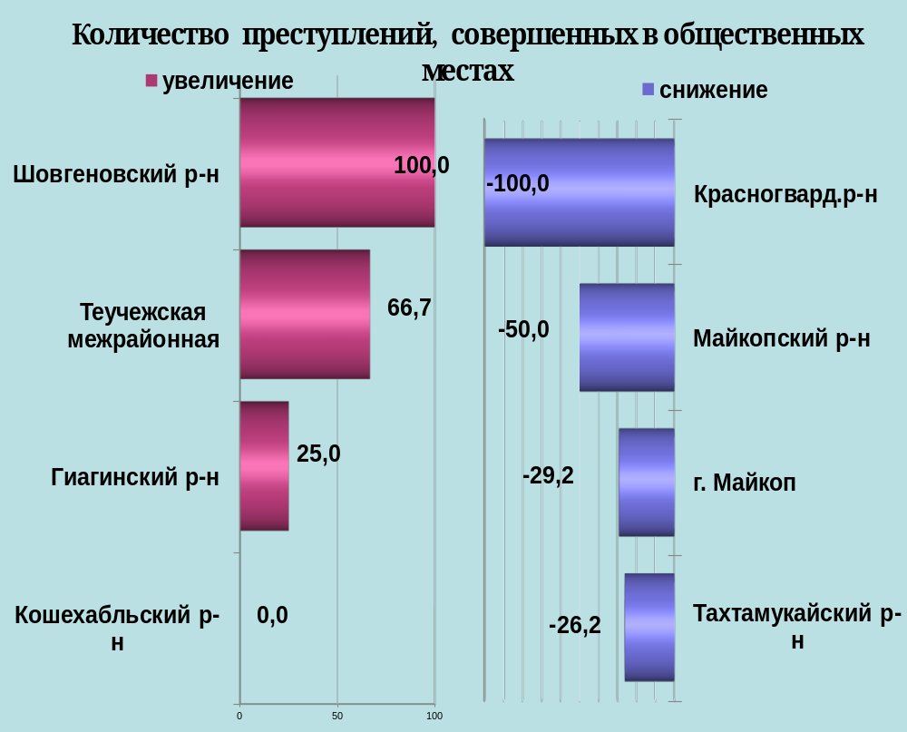

районы | 3 мес. 2023 | 3 мес. 2022 | %, +/-
г.Майкоп | 68 | 96 | -29,2
Майкопский район | 4 | 8 | -50,0
Гиагинский район | 5 | 4 | 25,0
Кошехабльский район | 1 | 1 | 0,0
Красногвардейский район | 0 | 4 | -100,0
Шовгеновский район | 1 | 0 | 100,0
Тахтамукайский район | 31 | 42 | -26,2
Теучежская межрайонная | 5 | 3 | 66,7

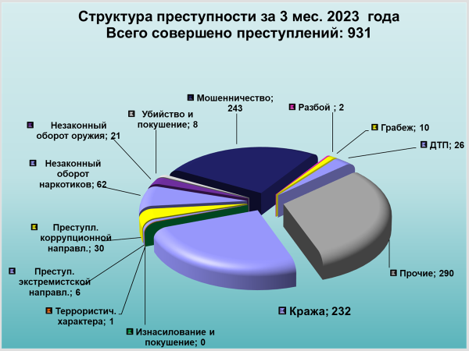

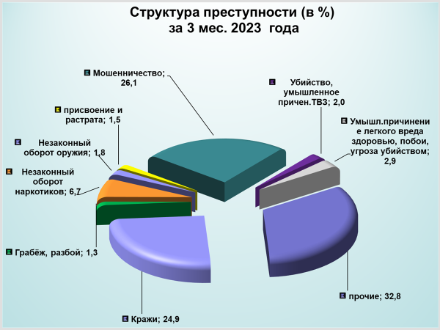
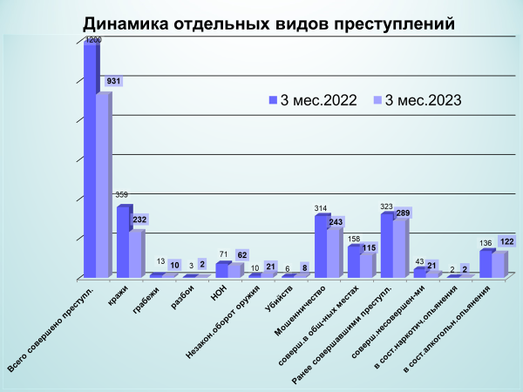

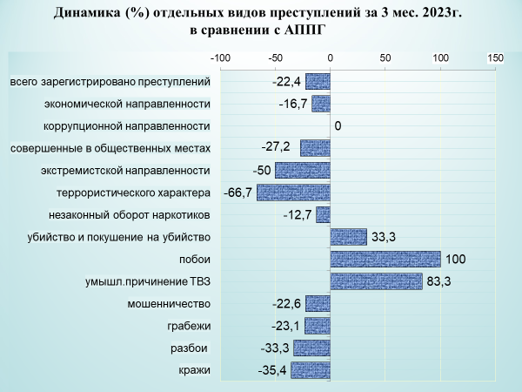
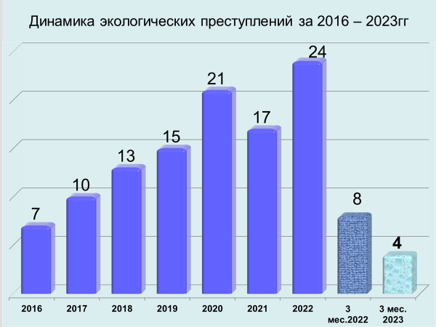

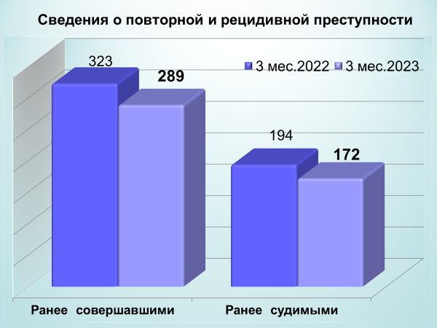

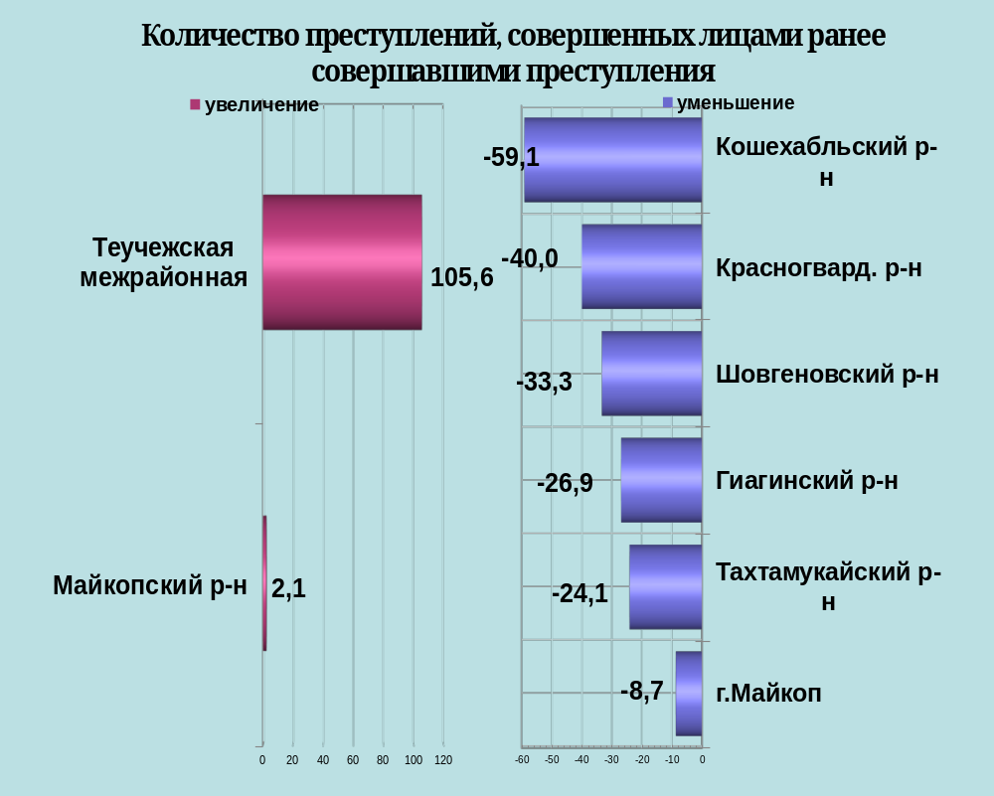

районы | 3 мес. 2023 | 3 мес. 2022 | %, +/-
г.Майкоп | 116 | 127 | -8,7
Майкопский район | 49 | 48 | 2,1
Гиагинский район | 19 | 26 | -26,9
Кошехабльский район | 9 | 22 | -59,1
Красногвардейский район | 9 | 15 | -40,0
Шовгеновский район | 6 | 9 | -33,3
Тахтамукайский район | 44 | 58 | -24,1
Теучежская межрайонная | 37 | 18 | 105,6

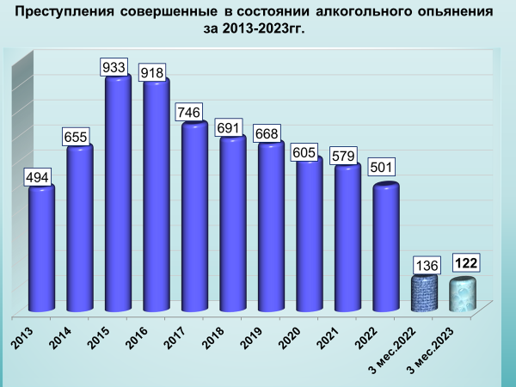

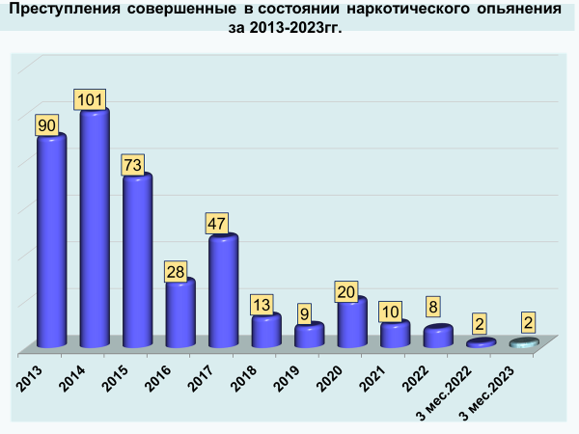

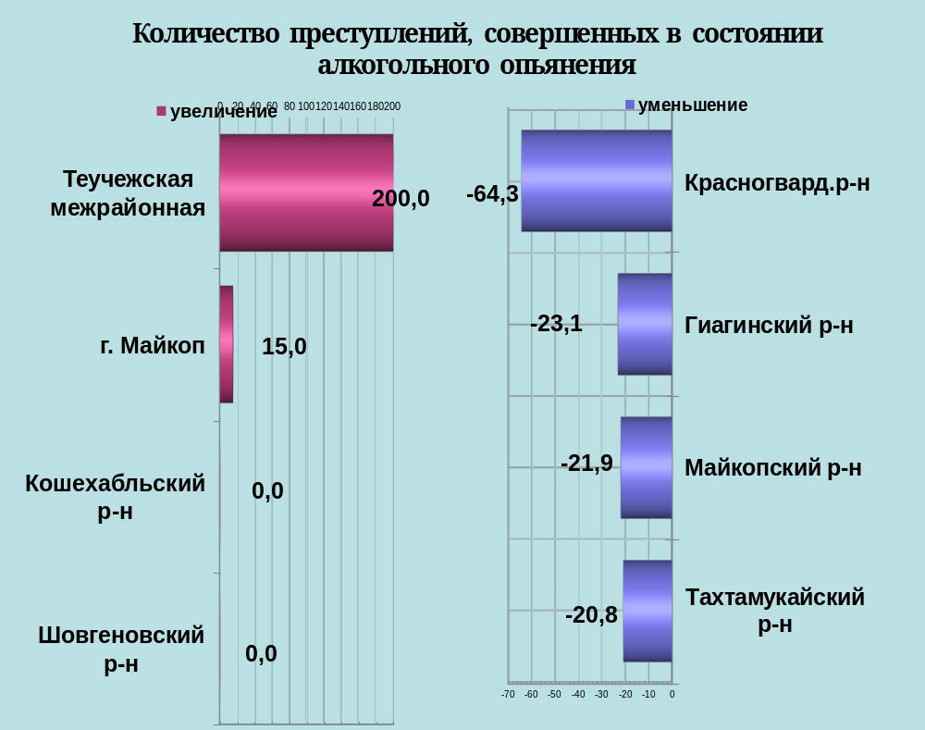

районы | 3 мес. 2023 | 3 мес. 2022 | %, +/-
г.Майкоп | 46 | 40 | 15,0
Майкопский район | 25 | 32 | -21,9
Гиагинский район | 10 | 13 | -23,1
Кошехабльский район | 9 | 9 | 0,0
Красногвардейский район | 5 | 14 | -64,3
Шовгеновский район | 2 | 2 | 0,0
Тахтамукайский район | 19 | 24 | -20,8
Теучежская межрайонная | 6 | 2 | 200,0

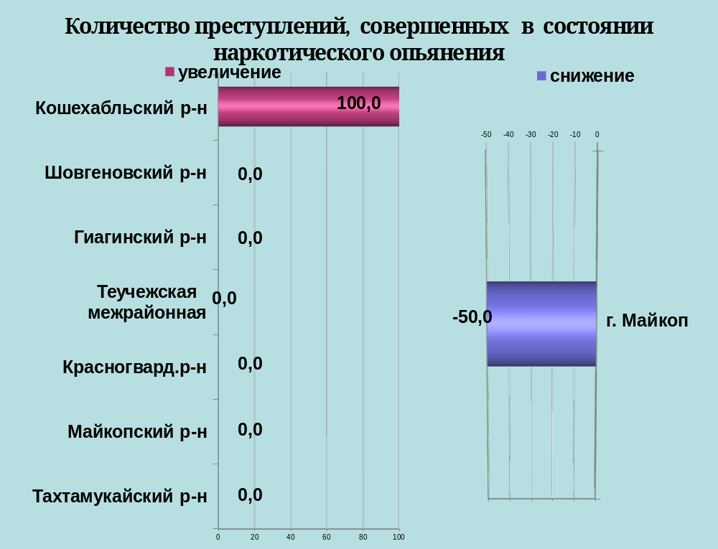

районы | 3 мес. 2023 | 3 мес. 2022 | %, +/-
г.Майкоп | 1 | 2 | -50,0
Майкопский район | 0 | 0 | 0,0
Гиагинский район | 0 | 0 | 0,0
Кошехабльский район | 1 | 0 | 100,0
Красногвардейский район | 0 | 0 | 0,0
Шовгеновский район | 0 | 0 | 0,0
Тахтамукайский район | 0 | 0 | 0,0
Теучежская межрайонная | 0 | 0 | 0,0

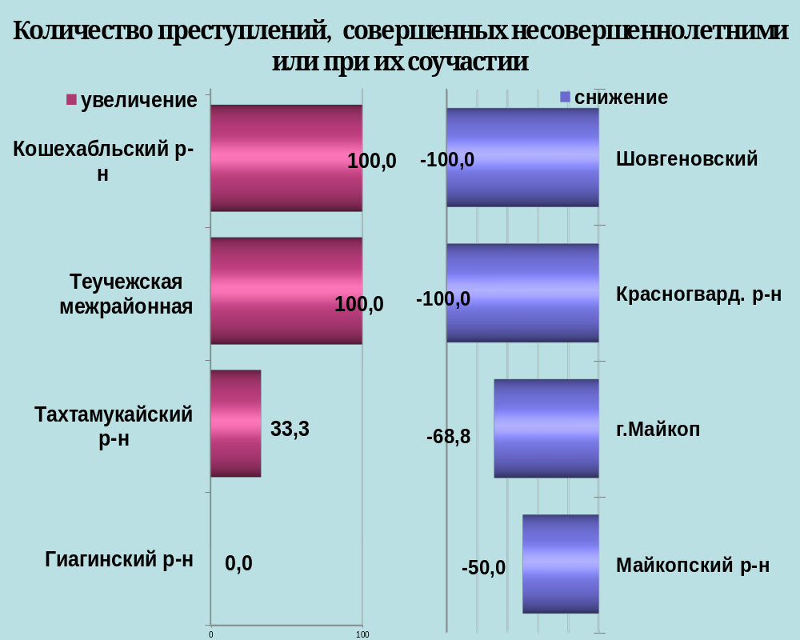

районы | 3 мес. 2023 | 3 мес. 2022 | %, +/-
г.Майкоп | 10 | 32 | -68,8
Майкопский район | 3 | 6 | -50,0
Гиагинский район | 0 | 0 | 0,0
Кошехабльский район | 1 | 0 | 100,0
Красногвардейский район | 0 | 1 | -100,0
Шовгеновский район | 0 | 1 | -100,0
Тахтамукайский район | 4 | 3 | 33,3
Теучежская межрайонная | 3 | 0 | 100,0

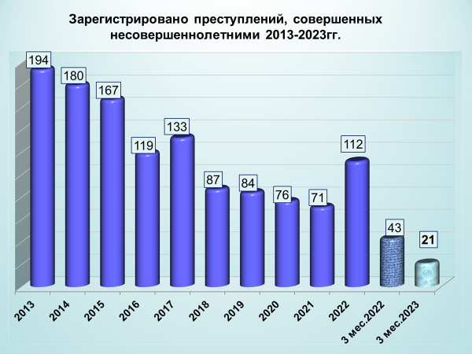

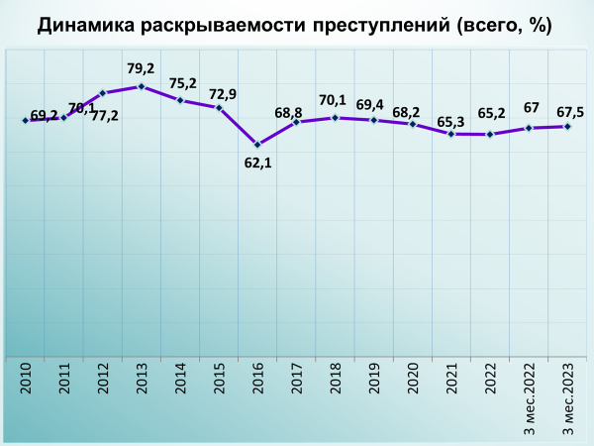

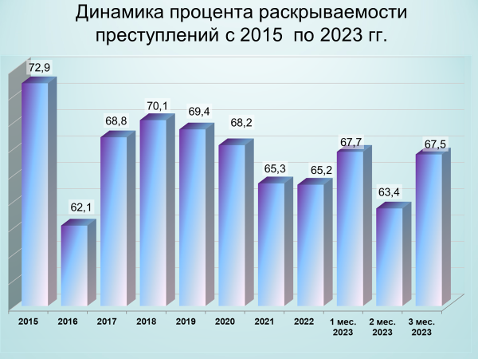

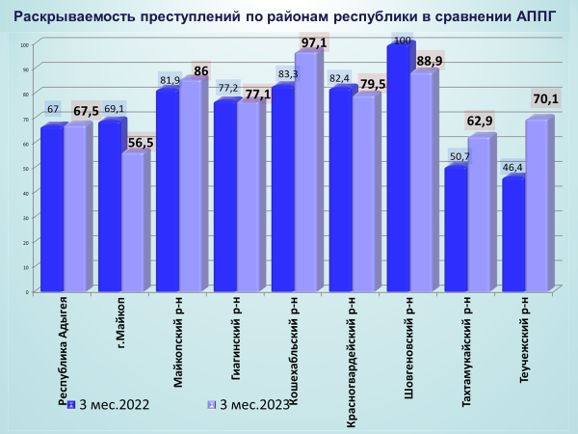

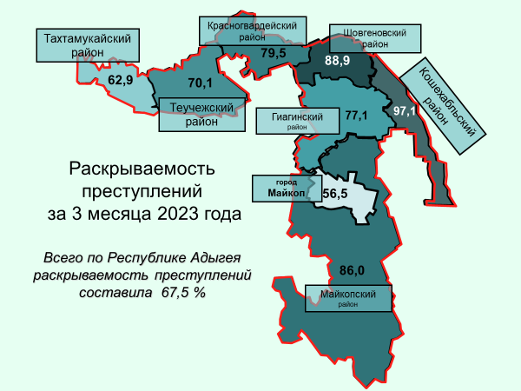

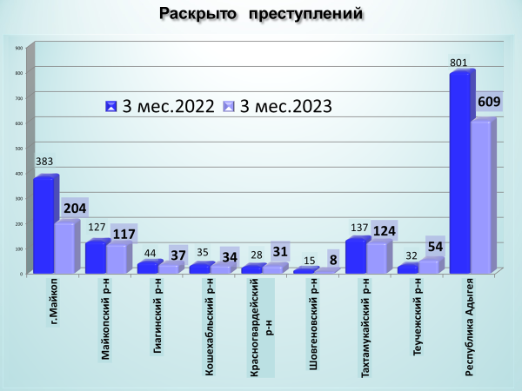

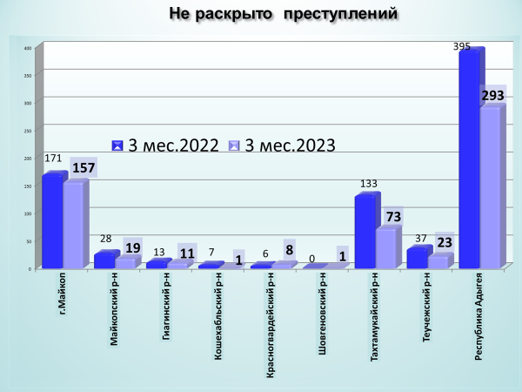

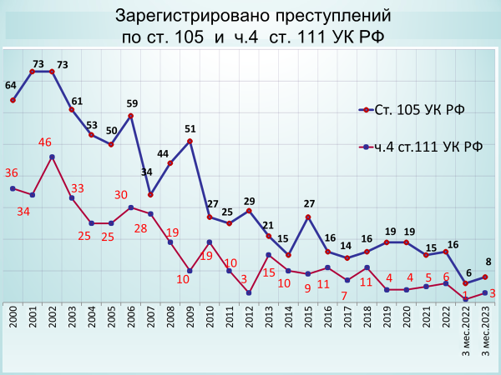

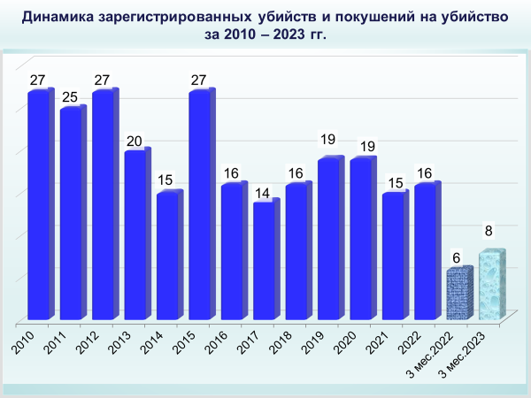

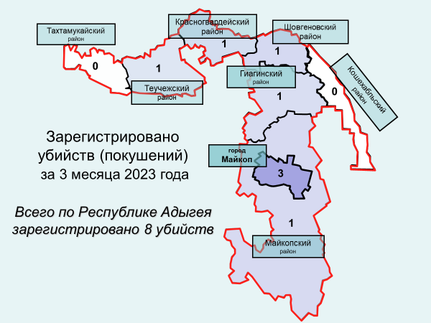

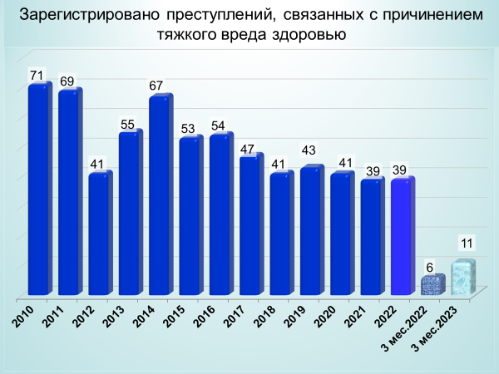

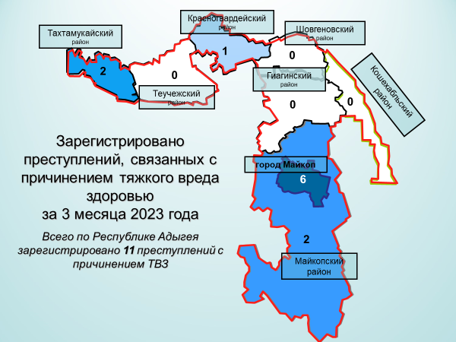

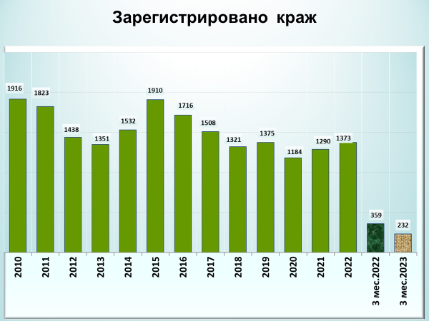

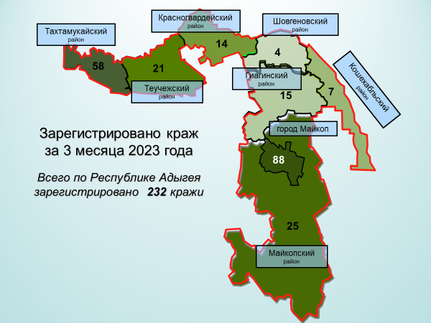

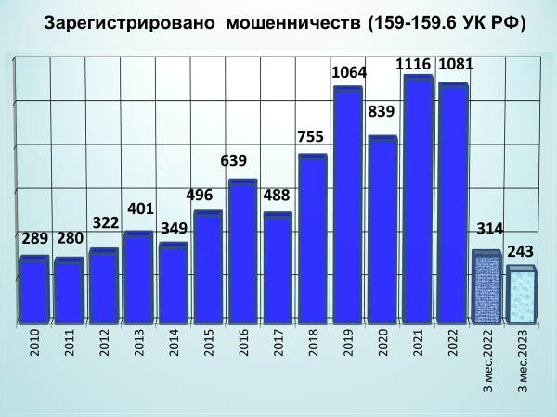

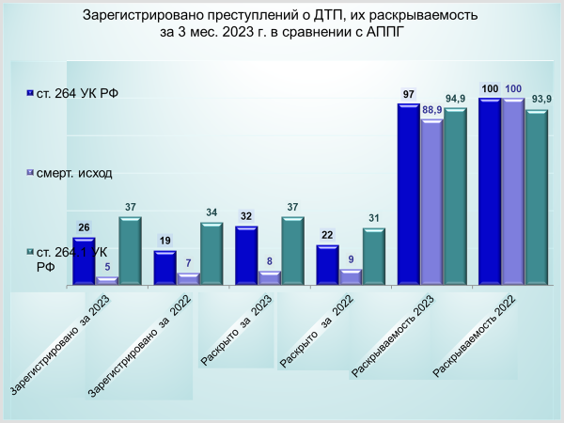

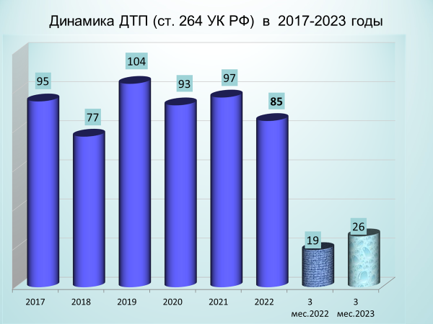

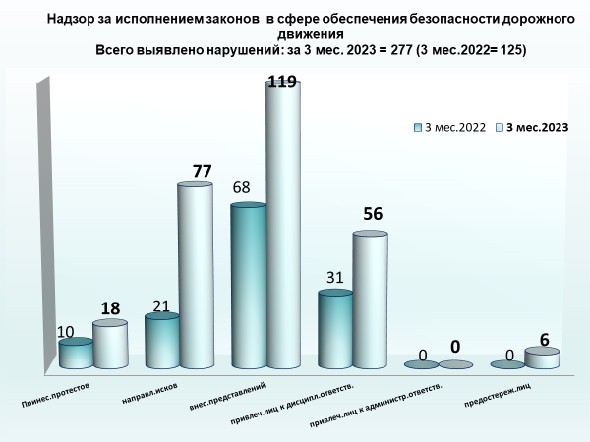

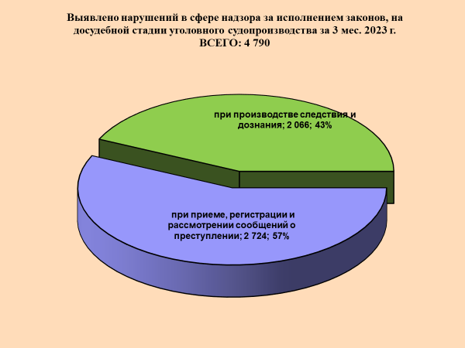

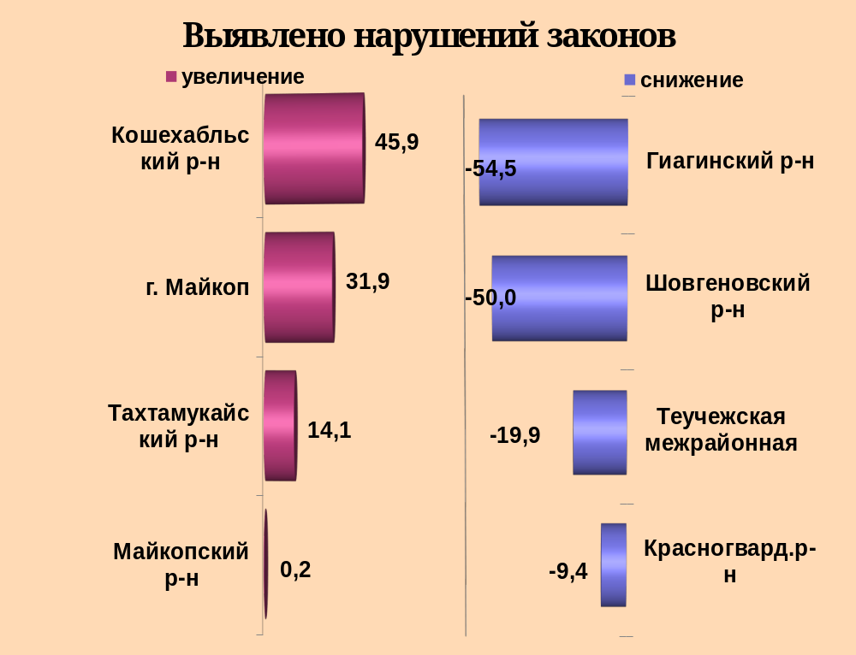

районы | 3 мес. 2023 | 3 мес. 2022 | %, +/-
г.Майкоп | 3033 | 2299 | 31,9
Майкопский район | 660 | 659 | 0,2
Гиагинский район | 106 | 233 | -54,5
Кошехабльский район | 143 | 98 | 45,9
Красногвардейский район | 203 | 224 | -9,4
Шовгеновский район | 26 | 52 | -50,0
Тахтамукайский район | 396 | 347 | 14,1
Теучежская межрайонная | 125 | 156 | -19,9

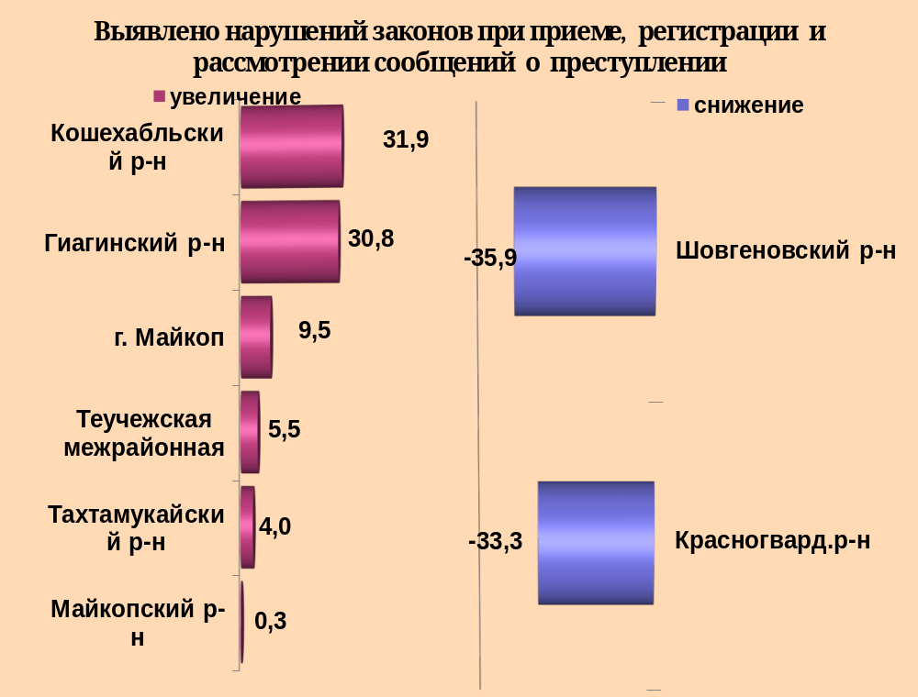

районы | 3 мес. 2023 | 3 мес. 2022 | %, +/-
г.Майкоп | 1799 | 1643 | 9,5
Майкопский район | 354 | 353 | 0,3
Гиагинский район | 68 | 52 | 30,8
Кошехабльский район | 91 | 69 | 31,9
Красногвардейский район | 48 | 72 | -33,3
Шовгеновский район | 25 | 39 | -35,9
Тахтамукайский район | 232 | 223 | 4,0
Теучежская межрайонная | 58 | 55 | 5,5

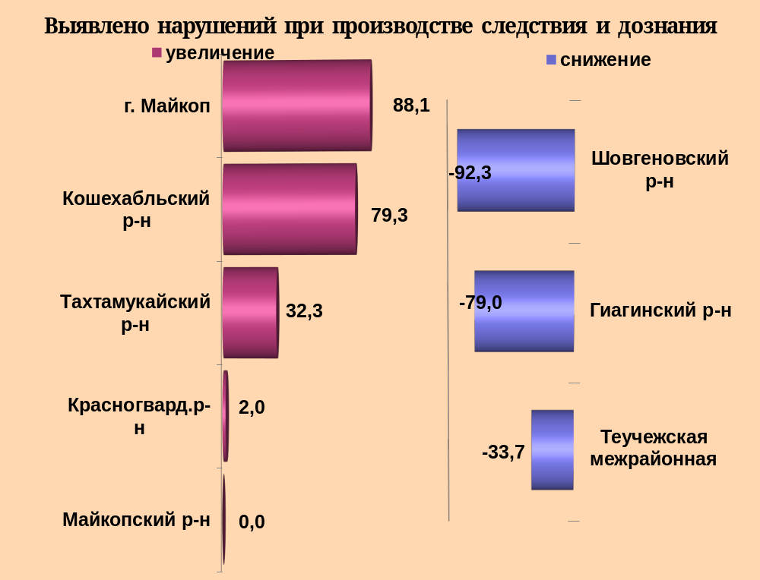

районы | 3 мес. 2023 | 3 мес. 2022 | %, +/-
г.Майкоп | 1234 | 656 | 88,1
Майкопский район | 306 | 306 | 0,0
Гиагинский район | 38 | 181 | -79,0
Кошехабльский район | 52 | 29 | 79,3
Красногвардейский район | 155 | 152 | 2,0
Шовгеновский район | 1 | 13 | -92,3
Тахтамукайский район | 164 | 124 | 32,3
Теучежская межрайонная | 67 | 101 | -33,7

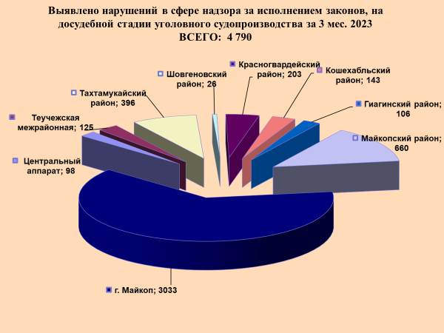

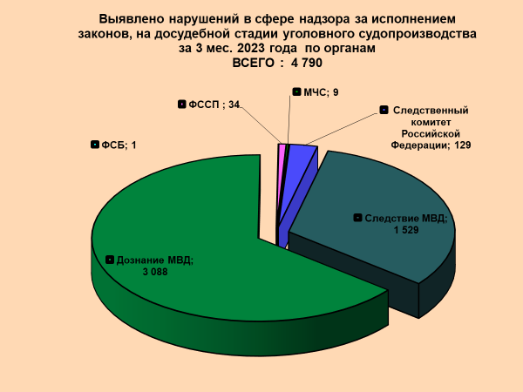
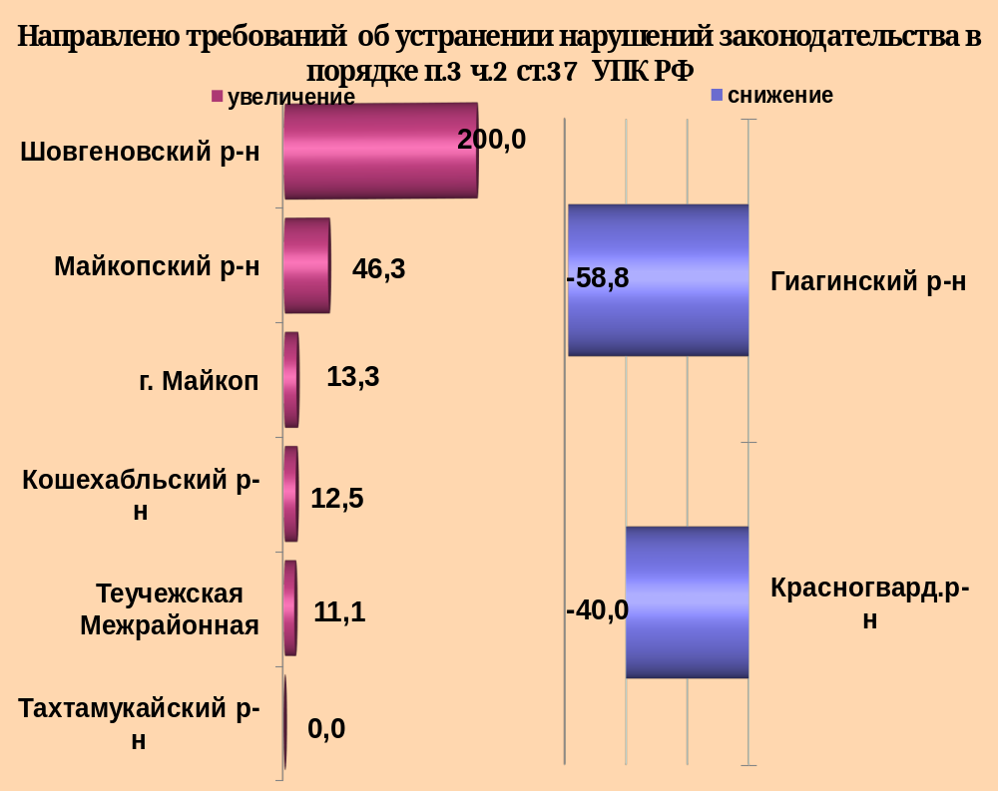

районы | 3 мес. 2023 | 3 мес. 2022 | %, +/-
г.Майкоп | 85 | 75 | 13,3
Майкопский район | 98 | 67 | 46,3
Гиагинский район | 7 | 17 | -58,8
Кошехабльский район | 9 | 8 | 12,5
Красногвардейский район | 12 | 20 | -40,0
Шовгеновский район | 3 | 1 | 200,0
Тахтамукайский район | 48 | 48 | 0,0
Теучежская межрайонная | 20 | 18 | 11,1

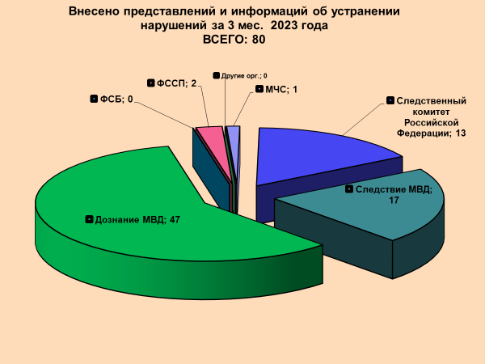

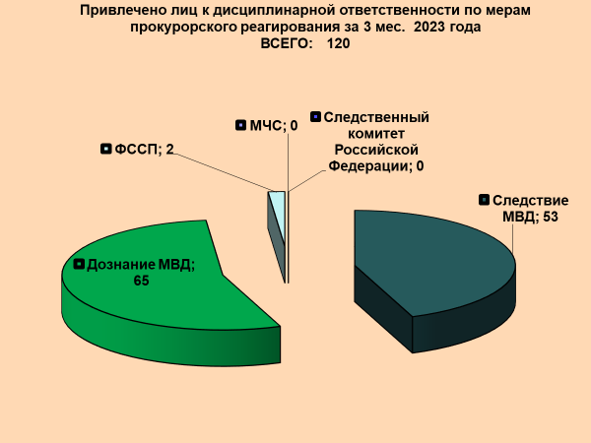

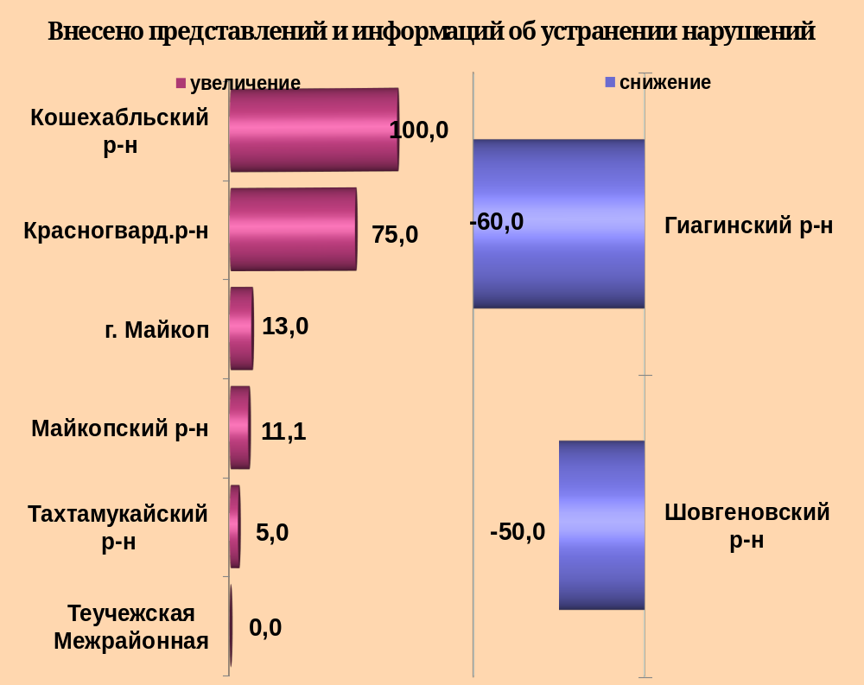

районы | 3 мес. 2023 | 3 мес. 2022 | %, +/-
г.Майкоп | 26 | 23 | 13,0
Майкопский район | 10 | 9 | 11,1
Гиагинский район | 2 | 5 | -60,0
Кошехабльский район | 4 | 2 | 100,0
Красногвардейский район | 7 | 4 | 75,0
Шовгеновский район | 1 | 2 | -50,0
Тахтамукайский район | 21 | 20 | 5,0
Теучежская межрайонная | 4 | 4 | 0,0

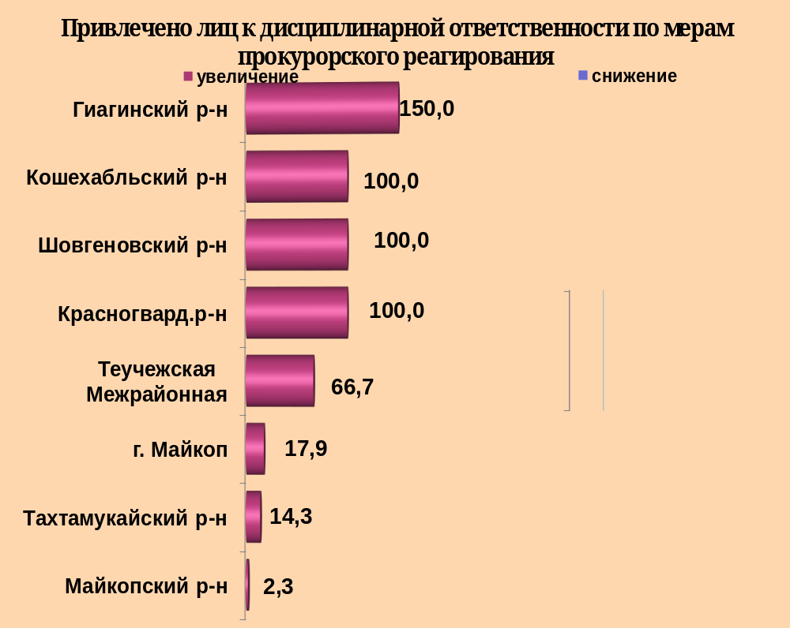

районы | 3 мес. 2023 | 3 мес. 2022 | %, +/-
г.Майкоп | 46 | 39 | 17,9
Майкопский район | 45 | 44 | 2,3
Гиагинский район | 5 | 2 | 150,0
Кошехабльский район | 5 | 0 | 100,0
Красногвардейский район | 4 | 2 | 100,0
Шовгеновский район | 1 | 0 | 100,0
Тахтамукайский район | 8 | 7 | 14,3
Теучежская межрайонная | 5 | 3 | 66,7

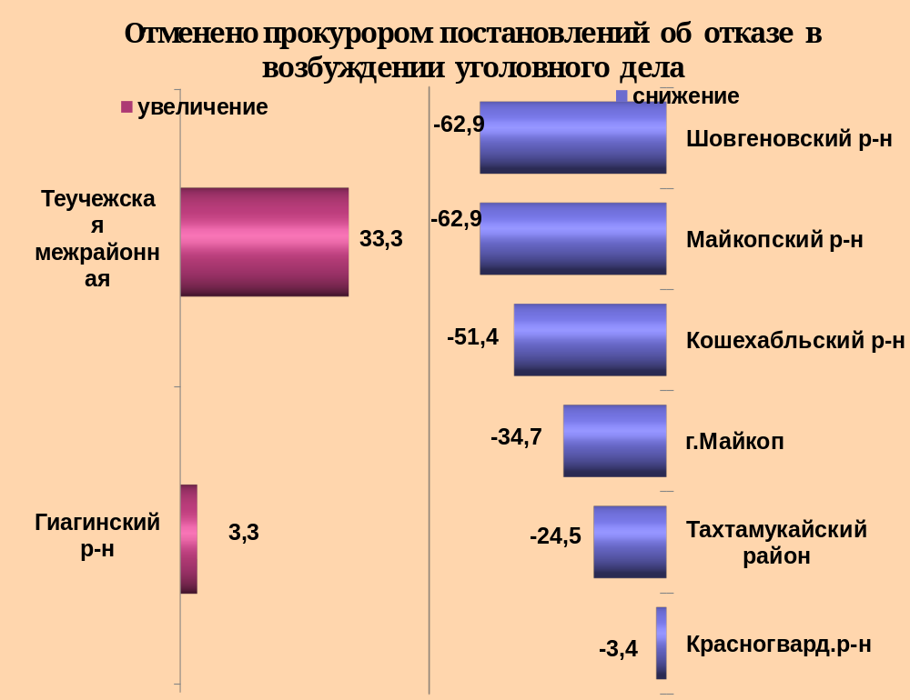

районы | 3 мес. 2023 | 3 мес. 2022 | %, +/-
г.Майкоп | 529 | 810 | -34,7
Майкопский район | 49 | 132 | -62,9
Гиагинский район | 31 | 30 | 3,3
Кошехабльский район | 17 | 35 | -51,4
Красногвардейский район | 28 | 29 | -3,4
Шовгеновский район | 13 | 35 | -62,9
Тахтамукайский район | 114 | 151 | -24,5
Теучежская межрайонная | 44 | 33 | 33,3

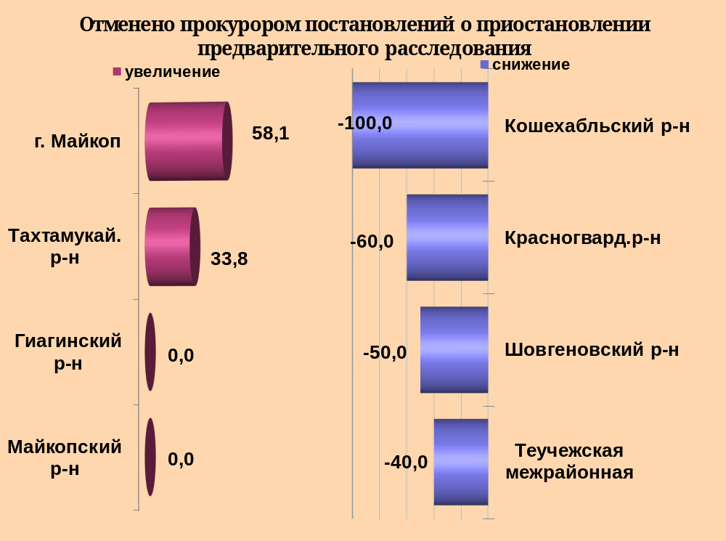

районы | 3 мес. 2023 | 3 мес. 2022 | %, +/-
г.Майкоп | 215 | 136 | 58,1
Майкопский район | 66 | 66 | 0,0
Гиагинский район | 0 | 0 | 0,0
Кошехабльский район | 0 | 2 | -100,0
Красногвардейский район | 4 | 10 | -60,0
Шовгеновский район | 1 | 2 | -50,0
Тахтамукайский район | 95 | 71 | 33,8
Теучежская межрайонная | 6 | 10 | -40,0

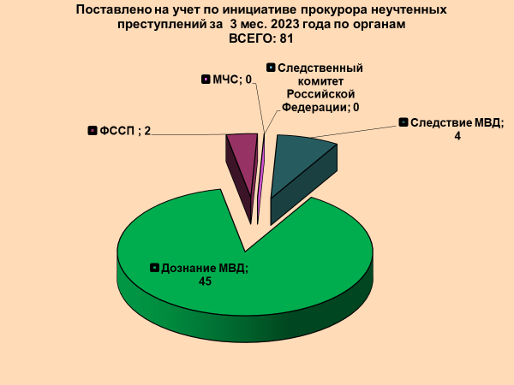

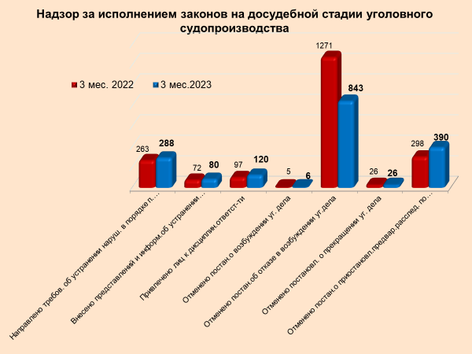

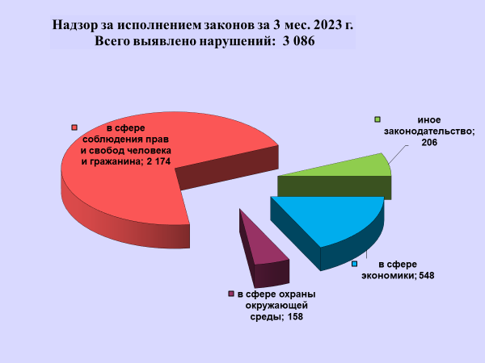

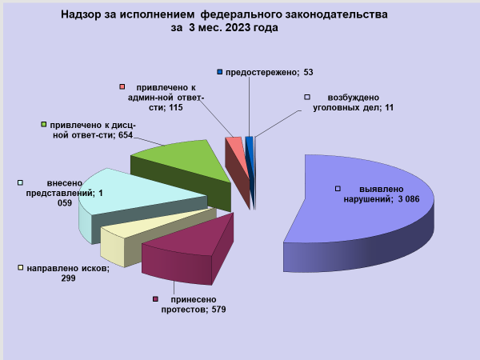

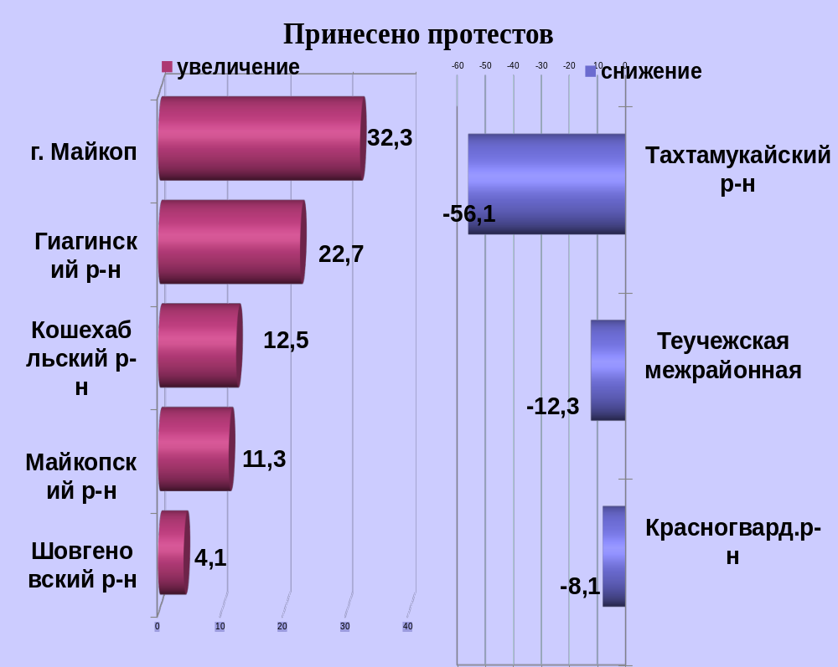

районы | 3 мес. 2023 | 3 мес. 2022 | %, +/-
г.Майкоп | 213 | 161 | 32,3
Майкопский район | 69 | 62 | 11,3
Гиагинский район | 27 | 22 | 22,7
Кошехабльский район | 72 | 64 | 12,5
Красногвардейский район | 34 | 37 | -8,1
Шовгеновский район | 51 | 49 | 4,1
Тахтамукайский район | 58 | 132 | -56,1
Теучежская межрайонная | 50 | 57 | -12,3

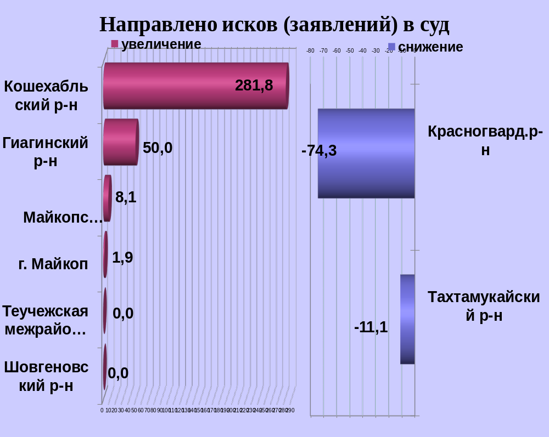

районы | 3 мес. 2023 | 3 мес. 2022 | %, +/-
г.Майкоп | 109 | 107 | 1,9
Майкопский район | 67 | 62 | 8,1
Гиагинский район | 18 | 12 | 50,0
Кошехабльский район | 42 | 11 | 281,8
Красногвардейский район | 9 | 35 | -74,3
Шовгеновский район | 13 | 13 | 0,0
Тахтамукайский район | 16 | 18 | -11,1
Теучежская межрайонная | 16 | 16 | 0,0

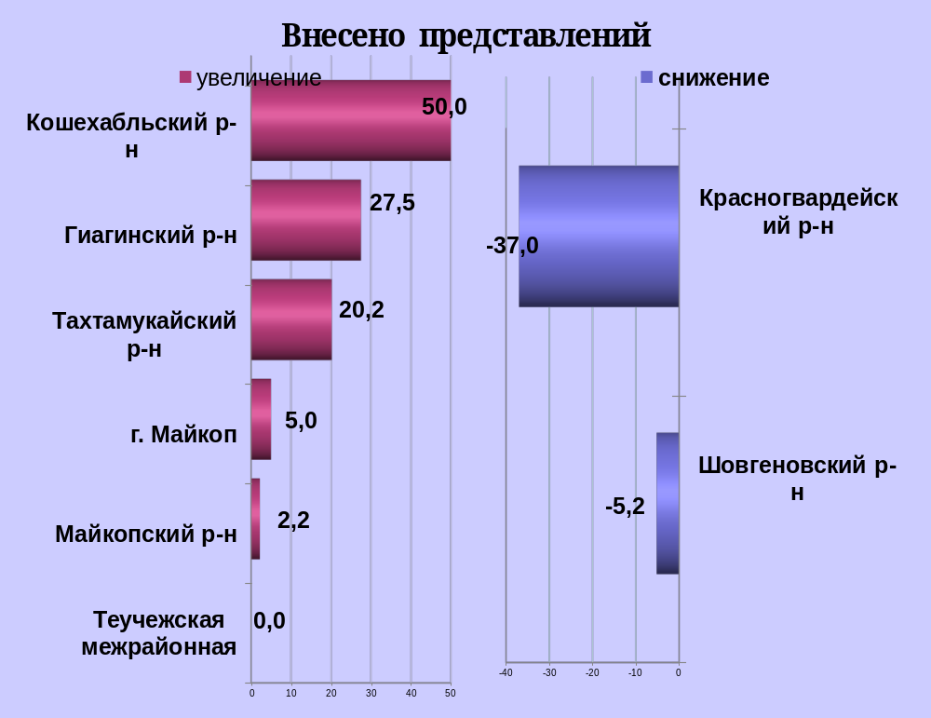

районы | 3 мес. 2023 | 3 мес. 2022 | %, +/-
г.Майкоп | 231 | 220 | 5,0
Майкопский район | 187 | 183 | 2,2
Гиагинский район | 102 | 80 | 27,5
Кошехабльский район | 78 | 52 | 50,0
Красногвардейский район | 51 | 81 | -37,0
Шовгеновский район | 73 | 77 | -5,2
Тахтамукайский район | 131 | 109 | 20,2
Теучежская межрайонная | 166 | 166 | 0,0

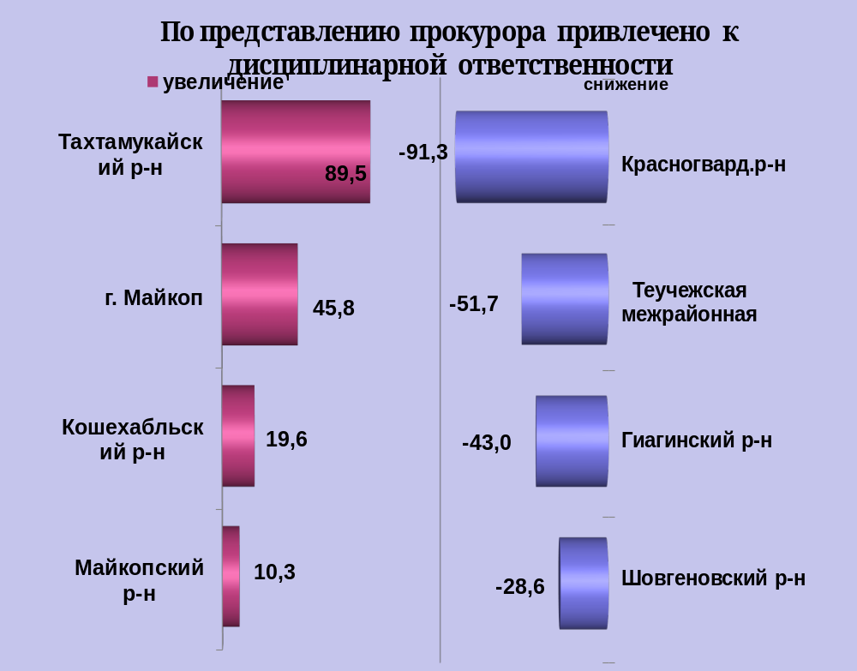

районы | 3 мес. 2023 | 3 мес. 2022 | %, +/-
г.Майкоп | 242 | 166 | 45,8
Майкопский район | 118 | 107 | 10,3
Гиагинский район | 61 | 107 | -43,0
Кошехабльский район | 55 | 46 | 19,6
Красногвардейский район | 2 | 23 | -91,3
Шовгеновский район | 45 | 63 | -28,6
Тахтамукайский район | 72 | 38 | 89,5
Теучежская межрайонная | 29 | 60 | -51,7

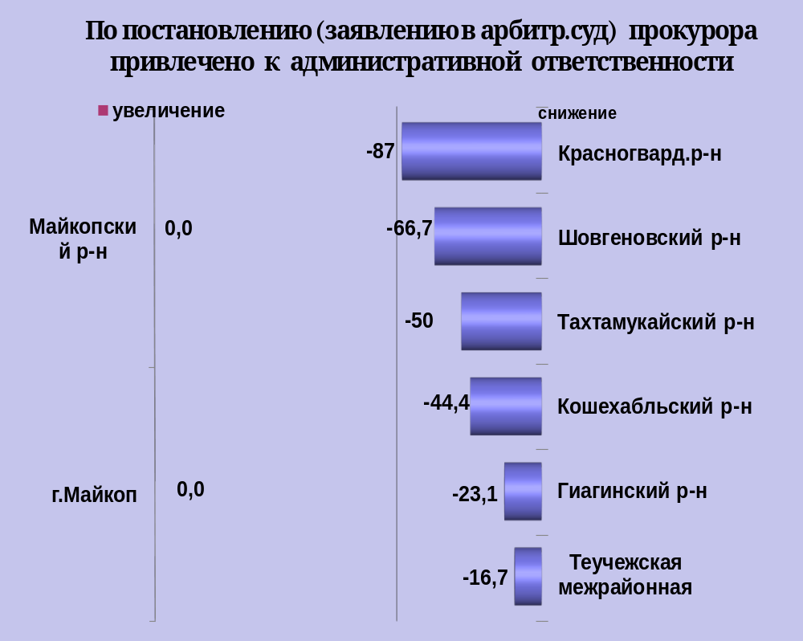

районы | 3 мес. 2023 | 3 мес. 2022 | %, +/-
г.Майкоп | 27 | 27 | 0,0
Майкопский район | 56 | 56 | 0,0
Гиагинский район | 10 | 13 | -23,1
Кошехабльский район | 5 | 9 | -44,4
Красногвардейский район | 3 | 23 | -87,0
Шовгеновский район | 1 | 3 | -66,7
Тахтамукайский район | 2 | 4 | -50,0
Теучежская межрайонная | 5 | 6 | -16,7

